 彰化縣107學年度前導學校成果發表會

彰化縣立⭘⭘⭘⭘國民中小學(全銜)

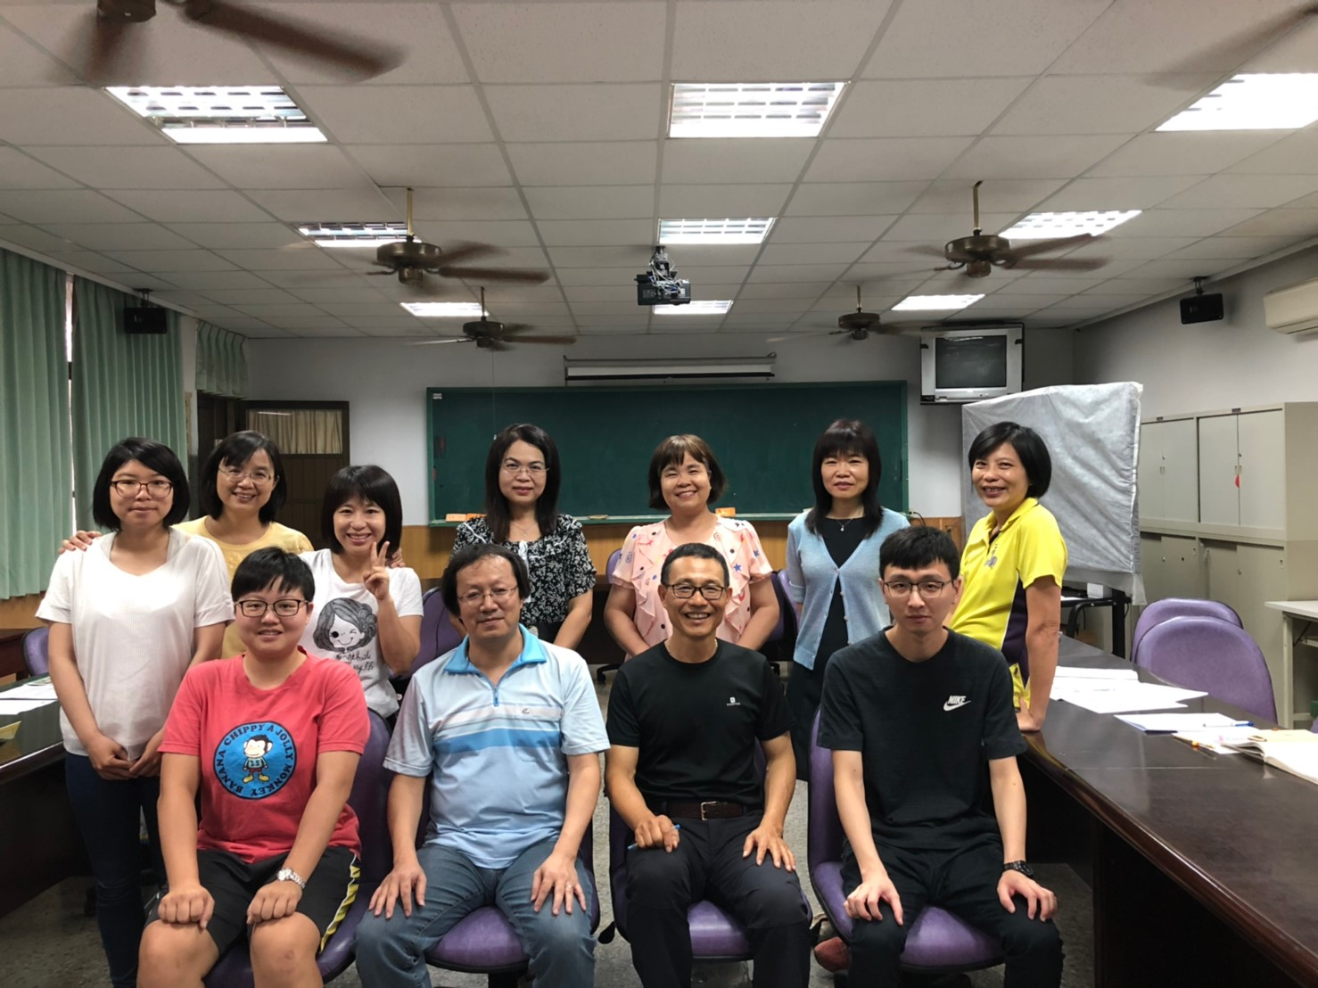

簡介

學校/課程QRCord

課程名稱：戲說人聲 樂享文學 (校訂課程第一 類)

1. 方案執行歷程與理念

九年一貫課程首重統整各領域教學資源及活動，本教學活動以語文領域為主軸外，並結合藝術與人文、社會、資訊教育、綜合領域等融入課程中。

讀劇、看劇是一種介於文字與演出之間的閱讀形式，期能啟發學子對於文學無限想像的風景。除了瞭解戲劇的發展歷史外，透過實際的參與，從人物的角色扮演、場景佈置、情節敘述…等，親身感受詩詞、戲劇、電影、文本交相演繹所迸發之藝術之美，師生一齊進行「**戲說人聲、樂享文學」**的教學歷程。

本教學活動的設計理念，即是老師引導學生透過詩詞吟誦、閱讀經典劇本，充實學校知識外的文學與藝術滋養，滿足學生們心靈對話及展現自我的成就感，進而提昇對傳統詩詞、戲劇、電影、文本的學習與興趣。

二、學校願景 三、學生圖像

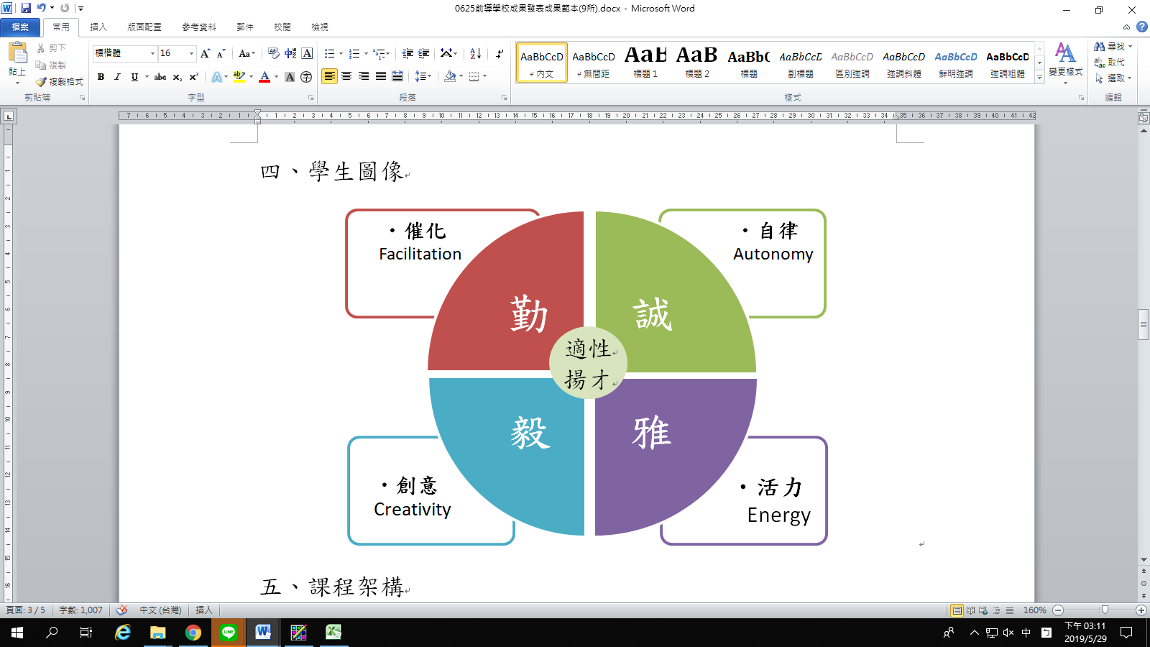

「明日之星，榮耀群倫」為本校教育願景，

並且以「明日之星」的發展需求，建構素養

導向課程與教學，兼以良好的品德修養、融

合古典詩詞、戲劇文學之陶冶、培養多元學

習與終身學習理念、成就面對未來挑戰的能

力。方能「榮耀群倫」。

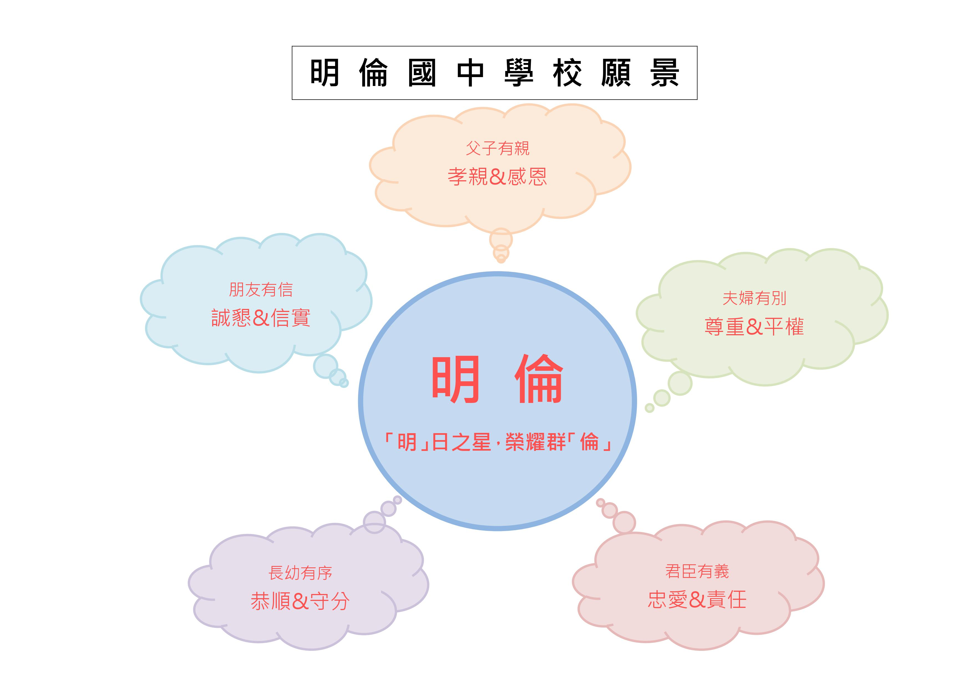

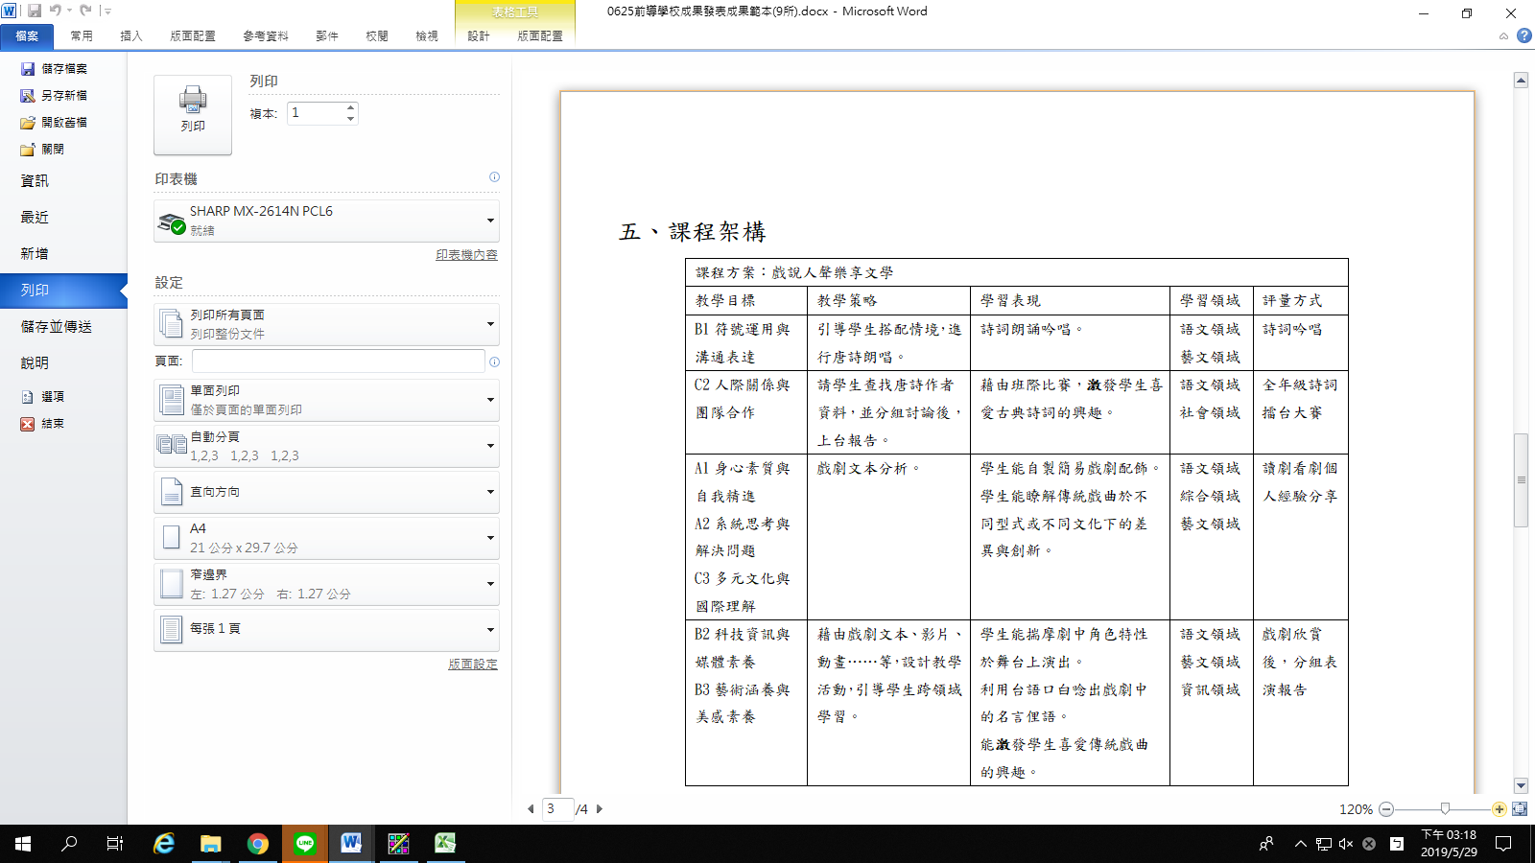四、課程架構

|  |  |  |  |  |  |
| --- | --- | --- | --- | --- | --- |
| 課程方案：戲說人聲樂享文學 國中一年級 | | | | | |
| 教學目標 | 教學策略 | 學習表現 | 學習領域 | 評量方式 |
| B1符號運用與溝通表達 | 引導學生搭配情境，進行唐詩朗唱。 | 詩詞朗誦吟唱。 | 語文領域藝文領域 | 詩詞吟唱 |
| C2人際關係與團隊合作 | 請學生查找唐詩作者資料，並分組討論後，上台報告。 | 藉由班際比賽，**激**發學生喜愛古典詩詞的興趣。 | 語文領域社會領域 | 全年級詩詞擂台大賽 |
| A1身心素質與自我精進  A2系統思考與解決問題  C3多元文化與國際理解 | 戲劇文本分析。 | 學生能自製簡易戲劇配飾。  學生能瞭解傳統戲曲於不同型式或不同文化下的差異與創新。 | 語文領域綜合領域  藝文領域 | 讀劇看劇個人經驗分享 |
| B2科技資訊與媒體素養  B3藝術涵養與美感素養 | 藉由戲劇文本、影片、動畫……等，設計教學活動，引導學生跨領域學習。 | 學生能揣摩劇中角色特性於舞台上演出。  利用台語口白唸出戲劇中的名言俚語。  能**激**發學生喜愛傳統戲曲的興趣。 | 語文領域藝文領域資訊領域 | 戲劇欣賞後，分組表演報告 |

1. 成果照片(含說明)

|  |  |  |
| --- | --- | --- |
|  | C:\Users\USER\AppData\Local\Microsoft\Windows\INetCache\Content.Word\國文領域_190528_0010.jpg | C:\Users\USER\AppData\Local\Microsoft\Windows\INetCache\Content.Word\P1070921.jpg |
| 戲說文學上課情形 | | |
|  | C:\Users\USER\AppData\Local\Microsoft\Windows\INetCache\Content.Word\0527教學演示_190528_0015.jpg | C:\Users\USER\AppData\Local\Microsoft\Windows\INetCache\Content.Word\0527教學演示_190528_0007.jpg |
| 戲說文學觀課議課 | | |
|  |  |  |
| 詩詞擂台賽比賽實況 | | |

1. 方案目標

提供學生更多貼近生活情境的學習。

整合跨領域知識的能力。

激發主動探究的學習動機。

享受團隊合作完成任務的成就感。

系統思考與解決能力。

1. 教案(國中組)

※國小組2頁，國中組4頁(含教案)

※請將此份資料檔案(+校名)[於5/31前傳至信箱t0055@ms.csjh.chc.edu.tw](mailto:於5/31前傳至信箱t0055@ms.csjh.chc.edu.tw)(彰興教務主任)